**Portal LMS Distribution**

Voor het aanpassen van de portal ga je in de dashboard naar Portal Items.

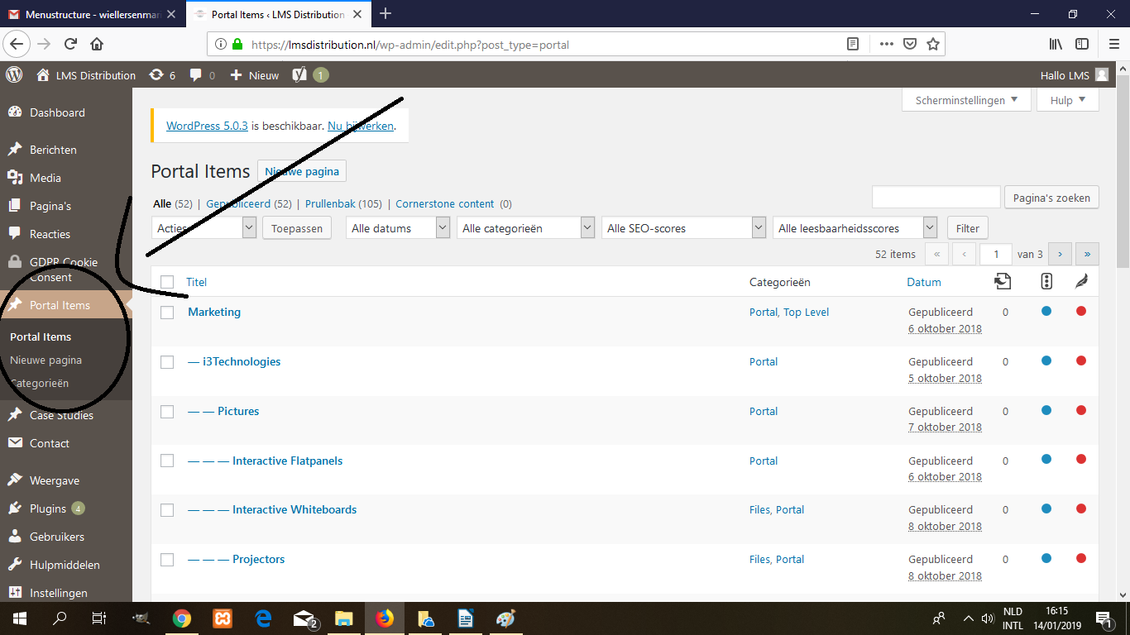

**Toevoegen nieuw hoofdmenu portal (bovenste laag portal categories, zoals ‘marketing’, ‘promoties’ ed)**

1. Ga naar Portal Items – nieuwe pagina.

2. Voeg een afbeelding toe bij ‘uitgelichte afbeelding’. Deze afbeelding wordt zichtbaar in de tegels in de portal. Als je de afbeelding hebt toegevoegd, klik dan op ‘snijd uitgelichte afbeelding bij’. Kies voor ‘portalbox-image’.

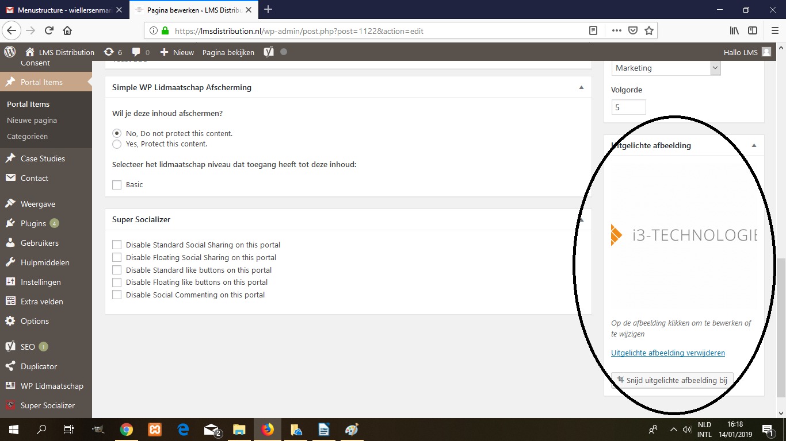

3. Vink bij categoriëen de volgende categorieën aan:

– Portal

– Toplevel

(dit is nodig om het overzicht te houden in het beheersysteem)

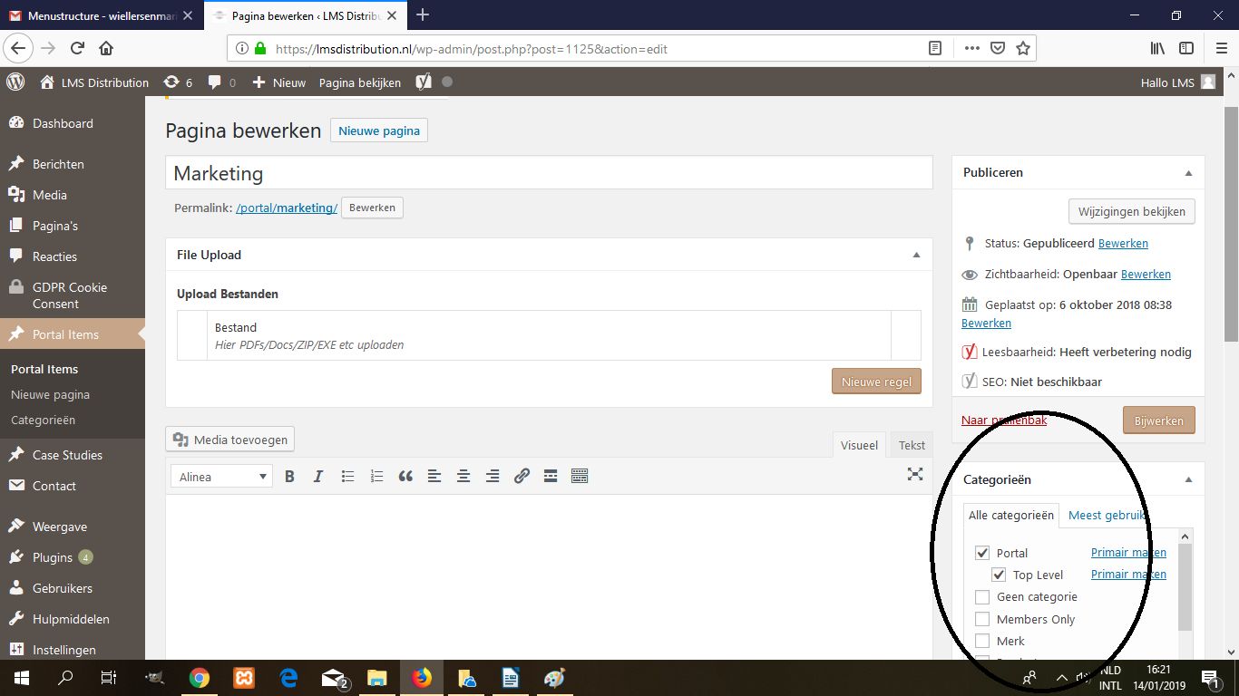

4. Je kunt de volgorde van de pagina’s in het tegelmenu beïnvloeden door een waarde toe te voegen bij volgorde. (Let op: dit is niet van invloed op de volgorde van het linkermenu. Dat komt later). Als je een menu-item een waarde 1 geeft, komt deze bovenaan het tegelmenu te staan.

I3Technologies heeft bijvoorbeeld een waarde van 5 en Leftclick 20. Zo kun je nog gemakkelijk nieuwe merken tussenvoegen.

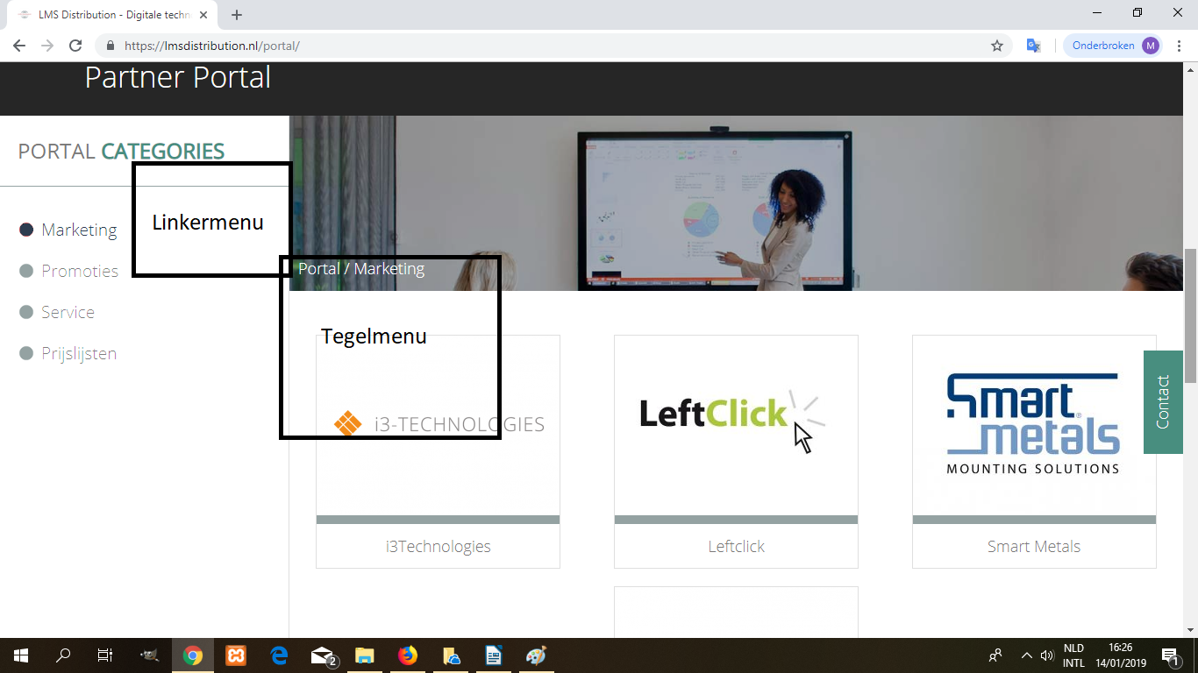

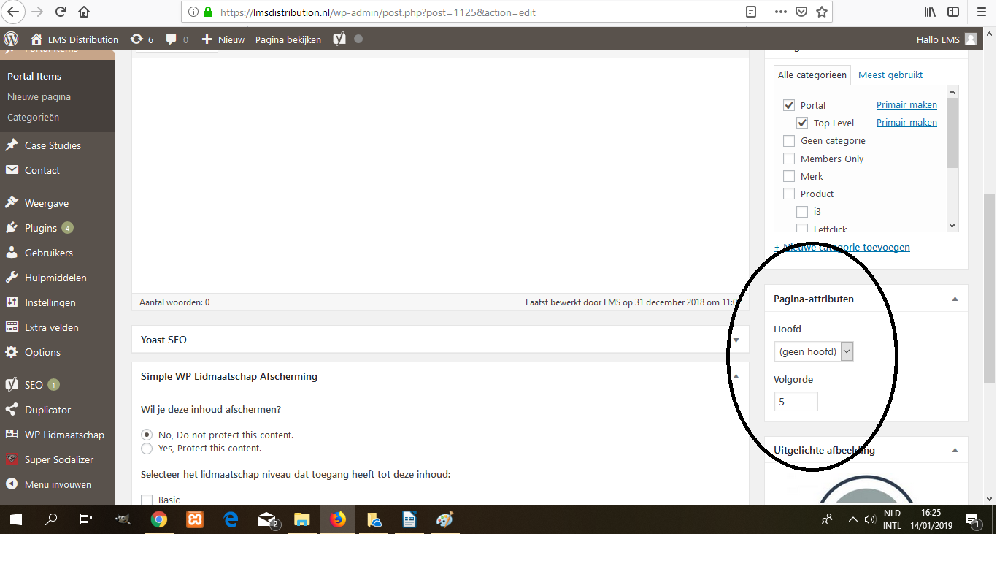

**Toevoegen nieuw submenu portal (bv. i3-Technologies, pictures, interactive flatpanels ed)**

1. Ga naar Portal Items – nieuwe pagina.

2. Voeg een afbeelding toe bij ‘uitgelichte afbeelding’. Deze afbeelding wordt zichtbaar in de tegels in de portal. Als je de afbeelding hebt toegevoegd, klik dan op ‘snijd uitgelichte afbeelding bij’. Kies voor ‘portalbox-image’.



3. Vink de volgende categorieën aan:

– Portal

(dit is nodig om het overzicht te houden in het beheersysteem)

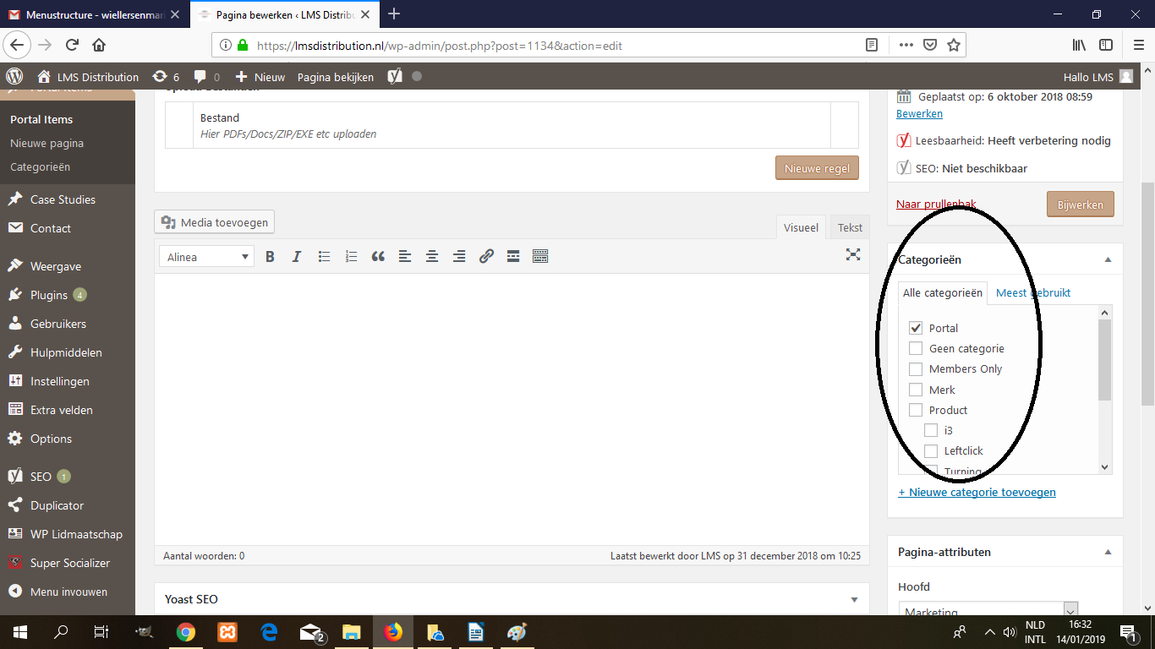

4. Selecteer bij ‘Pagina attributen’ onder ‘hoofd’ de moederpagina van het submenu.

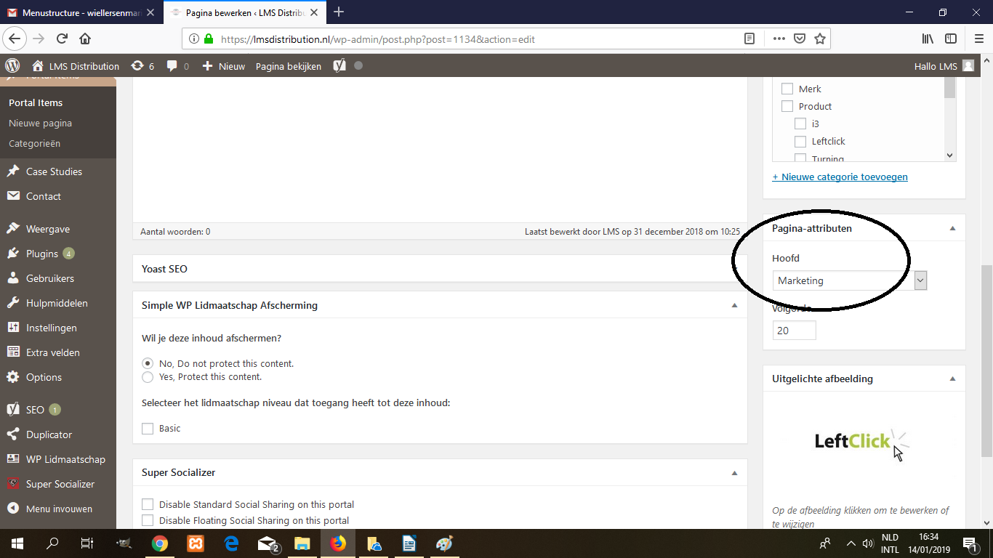

4. Je kunt de volgorde van de pagina’s in het tegelmenu beïnvloeden door een waarde toe te voegen bij volgorde. (Let op: dit is niet van invloed op de volgorde van het linkermenu. Dat komt later). Als je een menu-item een waarde 1 geeft, komt deze bovenaan het tegelmenu te staan.

I3Technologies heeft bijvoorbeeld een waarde van 5 en Leftclick 20. Zo kun je nog gemakkelijk nieuwe merken tussenvoegen.





**Files toevoegen**

1. Klik bij Portal Items op de pagina waar je files wilt uploaden.

2. Voeg (onbeperkt) bestanden toe via ‘upload bestanden’. Als deze nog niet in de mediabibliotheek staan, voeg ze dan eerst toe aan de mediabibliotheek. Zorg altijd dat je een categorie toevoegt zodat het beheersysteem overzichtelijk blijft. Nieuwe categorieën kun je toevoegen via: Media – media categories.

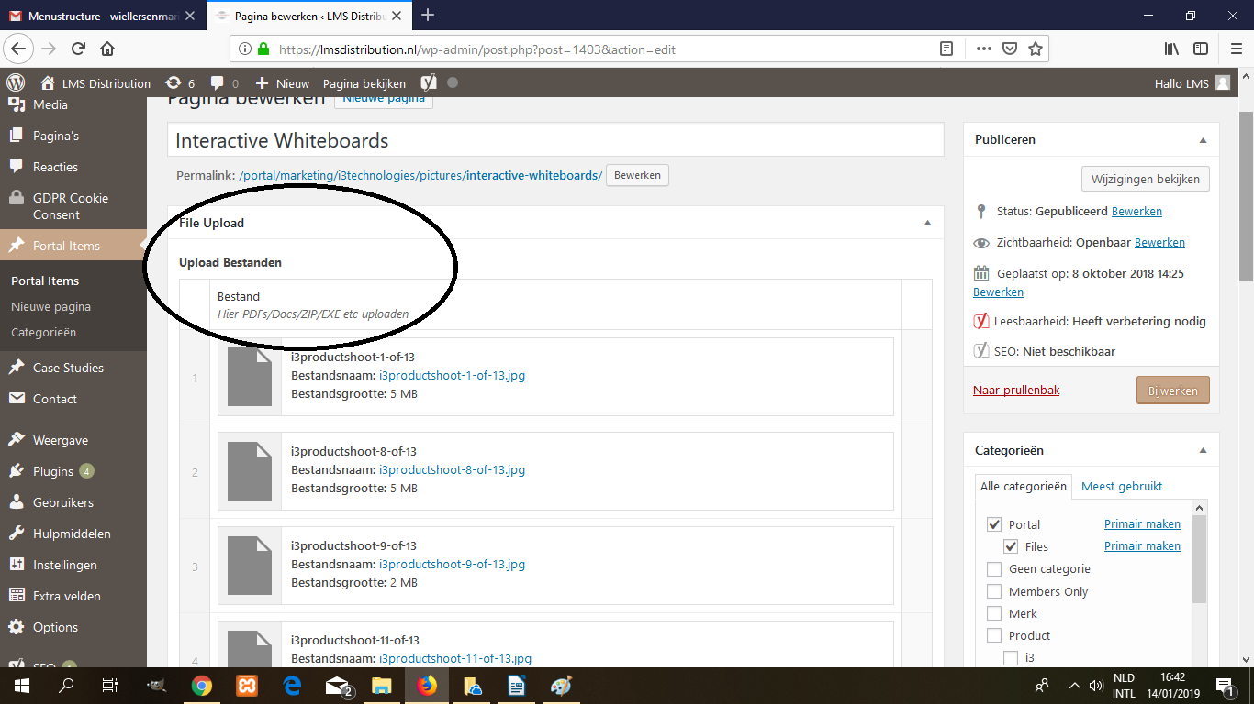

**Pagina’s toevoegen en verwijderen bij het linkermenu**

1. Ga naar weergave – menu’s

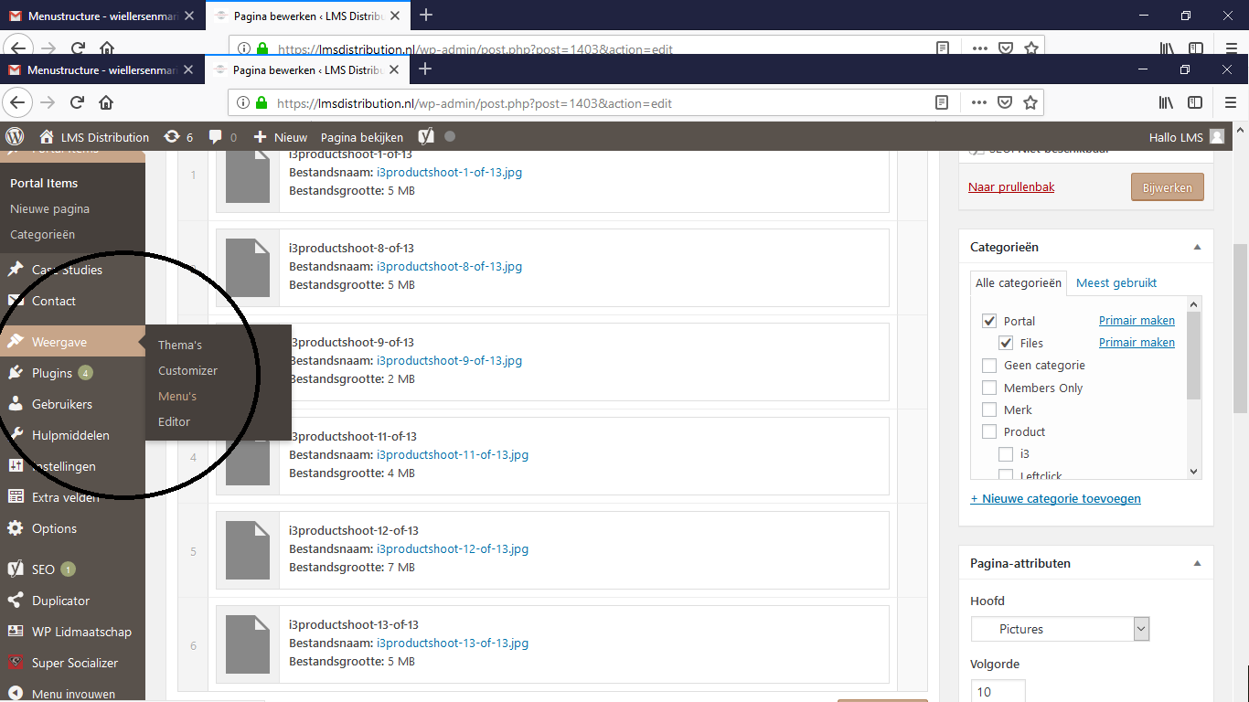

2. Selecteer ‘Portal Menu’

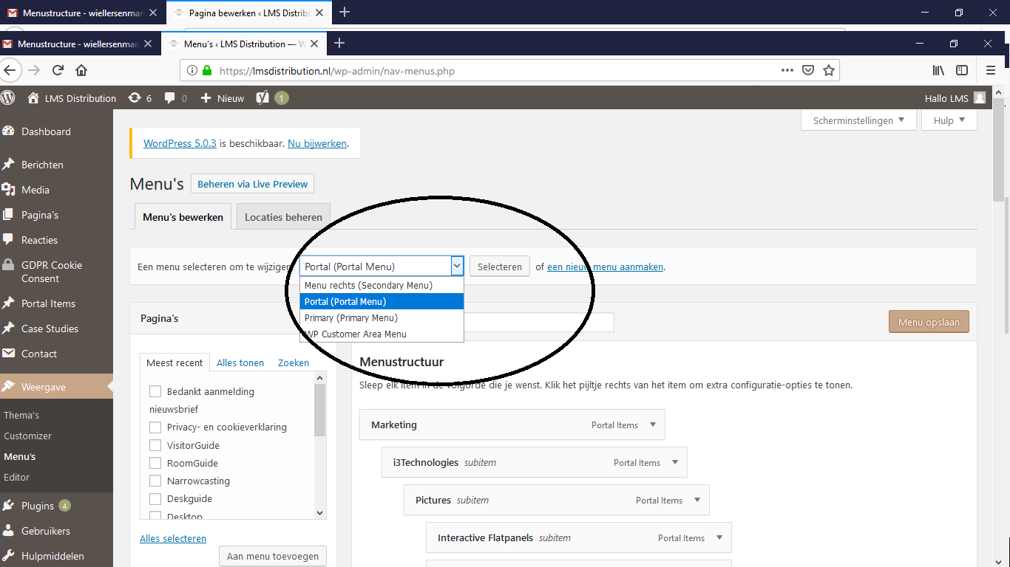

3. Selecteer bij ‘Pagina’s’ uit ‘Portal Items. Daar kun je de pagina’s aanvinken die zichtbaar moeten worden bij het menu. Als je de juiste pagina’s hebt aangevinkt, klik je op ‘Aan menu toevoegen’.

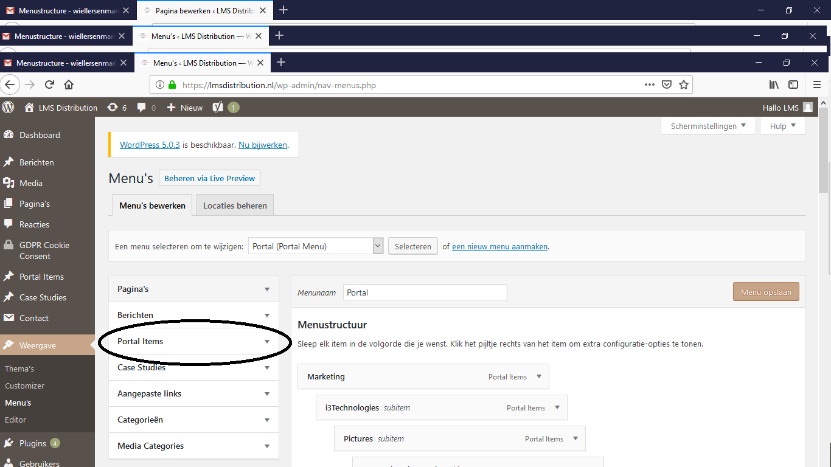

4. Versleep het menu-item naar de juiste locatie in het menu.